DOCUMENTAZIONE TECNICA — WEB APP

1. Titolo del Progetto
Cocktail Débâcle
Find the best places to drink your favorites cocktails
- Francesco Donati
- Giovanni Morelli

2. Introduzione

Il presente documento descrive l’architettura, i componenti e i requisiti tecnici di una webapp progettata per gli appassionati di cocktail.
L’obiettivo principale è fornire una panoramica strutturata del sistema e come questo è stato pensato e sviluppato.
La finalità dell’applicazione è quella di aiutare gli utenti a scoprire i luoghi migliori dove bere i propri cocktail preferiti, offrendo una piattaforma intuitiva in cui è possibile esplorare cocktail, leggere recensioni lasciate da altri utenti nei vari locali, e accedere rapidamente a informazioni utili.

3. Panoramica della Web App
3.1 Funzionalità principali
- 1. Account & Privacy
- Registrazione e Login tramite credenziali tradizionali (username, email, password)
- Accesso tramite Google OAuth
- Modifica dati del profilo
- Raccolta e revoca in qualunque momento di:
trattamento dati personali
ricezione di suggerimenti basati sulla profilazione
- Profilo utente con: cocktail preferiti, cocktail personalizzati, recensioni rilasciate
- Possibilità di consultare profili pubblici di altri utenti

- 2. Catalogo cocktail
- Ricerca avanzata con filtri per categoria, ingredienti, alcolico ecc.
- Ordinamento per nome, popolarità o numero di recensioni
- Scheda cocktail con ingredienti, dosi, metodo di preparazione
- Pulsante “Aggiungi ai preferiti”
- Creazione e pubblicazione di cocktail personalizzati, con foto

- 3. Raccomandazioni intelligenti & profilazione
- Suggerimenti dinamici basati su: ingredienti ricorrenti nei cocktail preferiti
- Trend di popolarità globale

- 4. Localizzazione & Locali
- Rilevamento posizione client
- Si appoggiano su API Google Maps:
Ricerca locali
Suggerimenti locali “vicino a me”

- 5. Metadati cocktal-locali
- Per un locale: elenco dei cocktail recensiti con numero recensioni e voto medio
- Per un cocktail: elenco dei locali più vicini che hanno recensioni di quel cocktail con numero recensioni e voto medio

- 6. Recensioni
- Visualizzazioni recensioni di un cocktail in un determinato locale
- Creare, modificare o eliminare le proprie recensioni

3.2 Use Case principali
- Utente unlogged
- Ricerca dei cocktail
- Ricerca di locali
- Visualizzazione delle recensioni
- Visualizzazione dei profili
- Utente logged
- Gestione dei consensi
- Aggiungere un cocktail ai preferiti
- Ricevere suggerimenti sui cocktail
- Creazione di cocktail personalizzati
- Aggiungere o modificare recensioni di un cocktail in un locale

4. Architettura del Sistema
4.1 Architettura generale
Il sistema è containerizzato interamente tramite Docker Compose e organizzato all'interno di una rete bridge chiamata cocktail-net.
Il flusso dell’architettura e’ questo:
- 1. Utente (Browser)
L’utente interagisce con il sistema tramite un browser, accedendo al servizio sulla porta HTTP 80. Tutte le richieste passano attraverso il reverse proxy NGINX, che funge da gateway per i container interni.

- 2. NGINX (Reverse Proxy)
Il container NGINX gestisce le richieste in ingresso e le smista ai rispettivi container:
- / viene instradato al Frontend Angular (porta 4200)
- /api/ viene instradato al Backend ASP.NET Core (porta 5000)
- /uploads/ serve file statici dal file system condiviso (wwwroot)

- 3. Container Applicativi (Frontend e Backend)
Frontend Angular (porta 4200): gestisce la UI dell’utente e invia richieste HTTP al backend.
Backend ASP.NET Core (porta 5000): fornisce API RESTful, gestisce autenticazione, accesso ai dati e comunicazione con servizi esterni.
Il backend accede:
- al file system condiviso (wwwroot) per la gestione degli upload statici
- al database SQL Server
- alle API esterne di Google per:
- Autenticazione (Google Auth)
- Servizi geolocalizzati (Google Maps)

- 4. Database Layer
Il backend si connette a SQL Server (porta 1433) per la persistenza dei dati.
I dati sono memorizzati in un volume dedicato Docker, separato dalla logica applicativa.
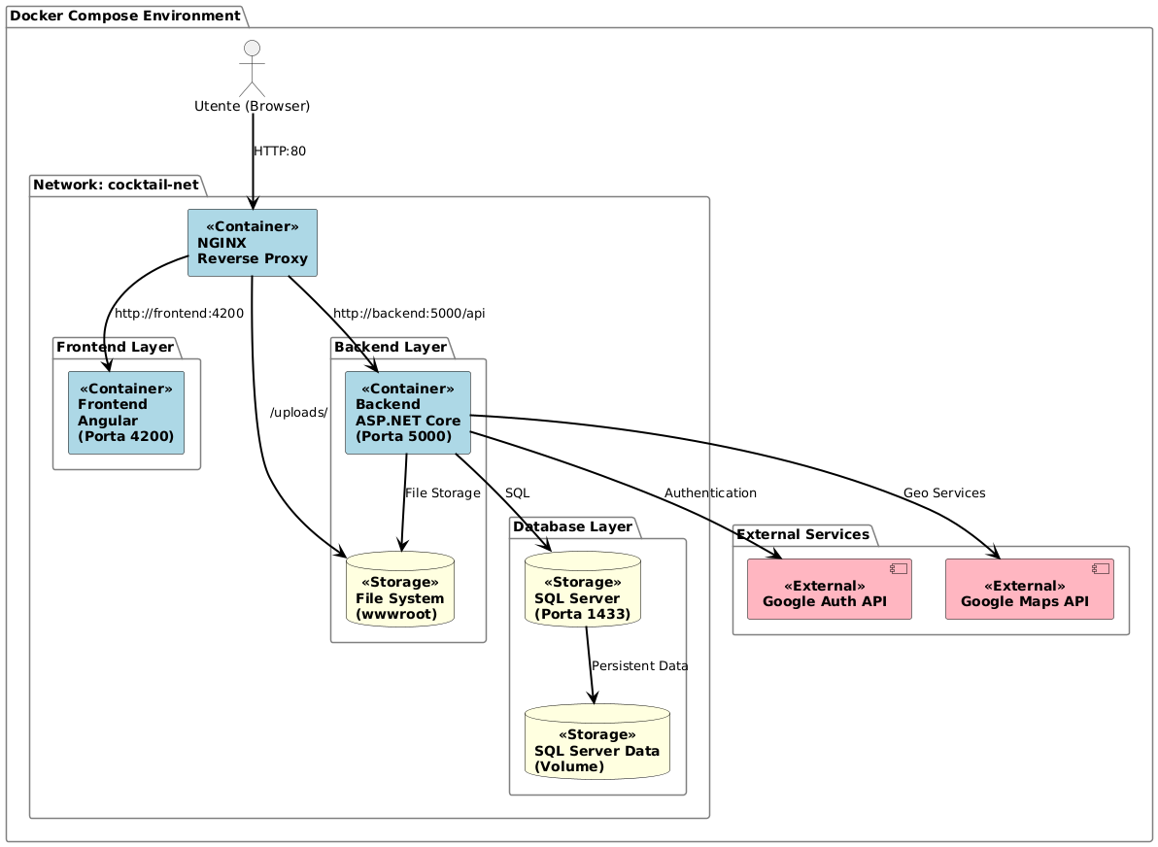

4.2 Componenti principali
Docker Compose (Orchestratore)
docker-compose gestisce l’intero ambiente di esecuzione, avviando e collegando tra loro tutti i container necessari (frontend, backend, database, NGINX).
Definisce la rete cocktail-net, i volumi di persistenza, le variabili d’ambiente e le dipendenze tra i servizi, garantendo che l’intera applicazione sia facilmente eseguibile con un solo comando.

Frontend (Angular)
Il frontend gestisce l’interfaccia utente dell’applicazione. Consente la navigazione, l’interazione con i dati e l’esperienza utente. Comunica con il backend tramite richieste HTTP per recuperare o inviare dati (autenticazione, recensioni, luoghi, cocktail).
È containerizzato e serve come SPA (Single Page Application), rendendo l’esperienza fluida e dinamica.

Backend (ASP.NET Core)
Il backend fornisce le API REST che alimentano tutte le funzionalità della piattaforma. Gestisce l'autenticazione (JWT + Google OAuth), l'accesso al database, l'importazione dei dati da file JSON, la logica di business e l'esposizione dei file statici caricati dagli utenti.
Inoltre, funge da intermediario per i servizi esterni come Google Maps.

Database (SQL Server)
Il database conserva i dati principali dell’applicazione: utenti, cocktail, recensioni, locali, metadati.
I dati vengono gestiti tramite Entity Framework Core e sono persistenti grazie all’uso di un volume Docker dedicato.

NGINX (Reverse Proxy)
NGINX riceve tutte le richieste in ingresso dal browser e le reindirizza ai componenti interni corretti: frontend, backend e file statici.
Inoltre, svolge un ruolo chiave nella gestione del CORS e dei cookie, semplificando la comunicazione tra client e server.

Servizi Esterni
Due API esterne supportano funzionalità fondamentali:
- Google Auth API: permette agli utenti di autenticarsi tramite il proprio account Google.
- Google Maps API: utilizzata dal backend per recuperare dati relativi a luoghi e posizioni geografiche.

5. Tecnologie Utilizzate

Componente | Linguaggio / Framework | Versione | Note
Frontend | Angular | 19.2.9 | SPA; usa Bootstrap, ngx-infinite-scroll, @ng-icons
 | TypeScript | ~5.8.3 | Linguaggio principale del frontend
 | Bootstrap | ^5.3.5 | Framework CSS per stile e layout
Backend | ASP.NET Core | 8.0 | API REST, autenticazione, gestione database
 | Entity Framework Core | 8.0 | ORM per accesso a SQL Server
 | Identity + JWT + OAuth | n/d (incluso in .NET) | Autenticazione via Google e token JWT
Database | SQL Server | 2019-latest | Container Microsoft ufficiale
Reverse Proxy | NGINX | latest | Smistamento richieste HTTP verso frontend/backend, gestione CORS
Container | Docker + Docker Compose | Compose spec 3.x | Orchestrazione completa dei servizi
Servizi esterni | Google Maps API / Auth API | Cloud APIs | Accesso a dati geografici e autenticazione OAuth2

6. Requisiti Tecnici e Non Funzionali
6.1 Requisiti minimi

- Requisisti software
Componente | Versione minima consigliata | Note
Docker Engine | ≥ 20.10 | Per la gestione dei container
Docker Compose | ≥ 2.0 | Per avviare e orchestrare i servizi
Browser moderno | Qualsiasi recente | Per l’utilizzo del frontend (consigliati: Chrome, Firefox, Edge)

- Requisisti hardware
Risorsa | Requisito minimo | Note
CPU | Dual-core
RAM | ≥ 4 GB | Minimo per eseguire tutti i container simultaneamente
Spazio su disco | ≥ 2 GB liberi | Include immagini Docker, volume SQL Server e dati statici

- Altro

- File .env configurato con credenziali e chiavi
- Accesso alle porte 80, 4200, 5000, 1433

6.2 Sicurezza

Il progetto, attualmente in fase di sviluppo e pensato per ambienti di test o dimostrativi, non è stato ancora progettato per un utilizzo in produzione reale.
Di conseguenza, non sono stati implementati meccanismi avanzati di sicurezza, in particolare per quanto riguarda la protezione delle comunicazioni (es. HTTPS) e la gestione robusta delle credenziali e dei dati sensibili.
Tuttavia, la struttura modulare e containerizzata del sistema consente, con opportune estensioni, di integrare facilmente misure di sicurezza adeguate a un ambiente di produzione.
La sezione seguente riporta i meccanismi attualmente implementati:

- Autenticazione e Autorizzazione

- JWT (JSON Web Token): utilizzato per autenticare le richieste verso il backend. I token possono essere trasmessi tramite header Authorization o cookie sicuri.
- OAuth 2.0 con Google: supporto per il login tramite account Google, utilizzando AddGoogle() di ASP.NET Identity.

- Protezione dei dati persistenti

- I dati sono salvati in un volume Docker separato (sqlserverdata), isolato dal codice applicativo.
- Le password utente sono hashate tramite Identity e non vengono mai salvate in chiaro.
- I file statici caricati dagli utenti (es. immagini) sono accessibili solo tramite percorsi specifici e controllati (/uploads/).

- Variabili sensibili

- Tutte le credenziali e chiavi segrete (es. Jwt__Key, GOOGLEAPIKEY, password SQL Server) sono gestite tramite variabili d’ambiente e non sono presenti nel codice sorgente.

6.3 Scalabilità
Il progetto non è stato sviluppato con l’obiettivo diretto di supportare scenari ad alta scalabilità, ma grazie alla separazione in container e all’approccio modulare, si presta ad essere scalato in ambienti futuri, ad esempio tramite orchestratori come Docker Swarm o Kubernetes.

7. Roadmap e Ruoli del Team

7.1 Roadmap sintetica

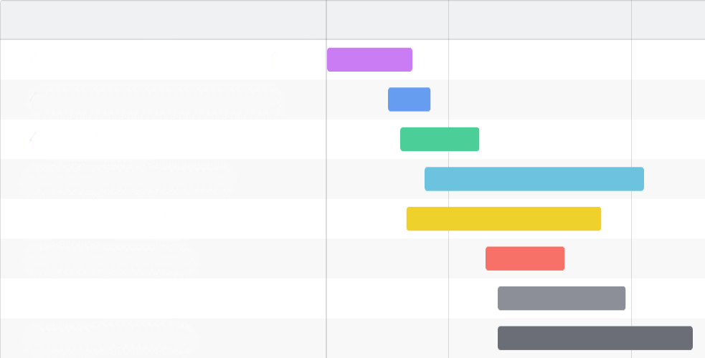
Task
Marzo
Aprile
Maggio
Studio requisisti e stack tecnologico
Architettura e costruzione scheletro
Database, modelli e relazioni
Progettazione pagine e viste frontend
Sviluppo API e logiche backend
Integrazione frontend-backend
Componenti e logiche frontend
Elementi grafici/UX, UI

7.2 Ruoli e responsabilità

Ruolo | Responsabilità principali | Francesco Donati | Giovanni Morelli
Project Owner | Definizione degli obiettivi generali, delle funzionalità e della roadmap | + | +
Frontend Developer | Sviluppo dell'interfaccia utente (Angular), stile, responsività e UX | ++ | +++
Backend Developer | Sviluppo delle API, logica applicativa, autenticazione, connessione al DB | +++ | ++
DevOps / Infra | Gestione container, Docker Compose, NGINX | + | +
Database Designer | Definizione schema del database, relazioni tra entità, import iniziale dei dati | +++ | ++
Tester / QA | Controllo del funzionamento generale, verifica errori o bug | ++ | +
Designer UI/UX | Cura l’esperienza utente, layout, accessibilità, coerenza visiva | + | +++

8. Note Finali e Allegati
Link alla respository GitHub:
- https://github.com/Freesca/cocktail_debacle
La documentazione delle API si trova nella repository come file export di Postman:
- backend.postman_collection.json
Link al video di presentazione:
-

